Modul de hranire in mediul acvatic

Rechini si chiscari
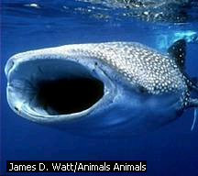
Rechii mananca in general orice, chiar si alti rechini. S-a gasit in stomacul unui rechin un pantof, oasele unei pasari sau chiar un permis de conducere. Altii, de talie mai mare, sunt mai atenti la ceea ce mananca, cum ar fi rechinul-balena, care se hraneste cu plancton si cu pesti mici.
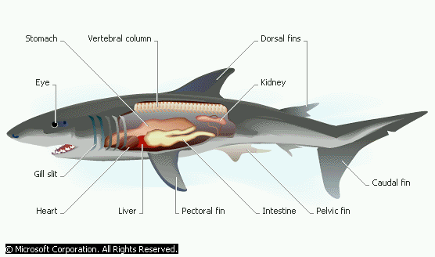
Majoritatea chiscarilor sunt paraziti la maturitate. Ei se fixeaza pe pesti mai mari timp de pana la doi ani, pentru a se hrani cu sange sau cu alte lichide ale corpului. O data ce gura chiscarului, asemenatoare cu o ventuza s-a fixat pe corpul victimei sirurile de dinti incarligati apuca pielea, in timp ce dintii ca niste pile rod carnea. Un chiscar suge 1,4 kg de sange si alte lichide lichide, intre metamorfoza si maturitate sexuala, cand isi paraseste gazda, intorcandu-se in rauri pentru a depune icrele. Este aproape imposibil de inlaturat si unele victime pot fi vazute stand cu burta in sus la suprafata apei, incercand sa scoata capul chiscarilor in aer.
stomac
Coloana vertebrala
Inotatoare dorsale
Rinichi
Inima
Ficat
Inotatoare pectorala
Intestine
Inotatoare codala
Chiscarii pot sa provoace daune considerabile stocurilor comerciale de pesti. Constructia de canale artificiale in America de Nord a permis chiscarilor sa distruga complet pastravaria din Marile Lacuri. Exista si chiscari neparazitari. Acestia nu se hranesc la maturitate si mor dupa inmultire.

Boroastele testoase

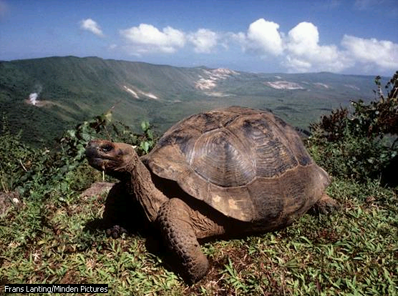
Broastele testoase de apa dulce raman carnivore (sau uneori omnivore) pe toata durata vietii lor. Ele mananca aproape tot ce pot prinde – insecte acvatice, moluste, crustacee, viermi, pesti, broaste, mormoloci si chiar serpi si puii pasarilor de balta. De asemenea, le plac foarte mult si mortaciunilesi pot depista repede mirosul unui animal mort in descompunere aflat in apa. In mod normal isi apuca prada cu falcile ascutite si apoi isi folosesc ghiarele puternice pentru a o sfarteca. Unele sunt vanatori activi si patruleaza prin apa in cautarea hranei, pe cand altele isi pandesc hrana. Multe dintre ele au carapace care le fac sa arate ca orice piatra de pe fundul raului sau lacului. Cand prada se apropie, ele isi intind capul cu viteza si o prind.
Broasca testoasa cu capul mare din Asia de Sud-Est traieste in rauri cu flux rapid. Ea are un cap foarte mare si isi foloseste falcile puternice pentru a-si marunti prada preferata – melcii acvatici.
Broastele testoase de uscat mananca aproape orice forma de materie vegetala, de la tulpini uscate de iarba si cactusi, la plante verzi, flori si fructe. Unor specii par sa le placa in mod deosebit florile galbene. Multe specii care traiesc in deserturi trebuie sa reziste perioade lungi cu hrana putina, asteptand sosirea ploilor pentru a se putea hrani cu plante proaspete. Unele broaste testoase care traiesc in paduri se hranesc cu cantitati mari de fungi, iar altele mananca chiar si mortaciuni sau uneori excremente de animale.

Crocodili si aligatori
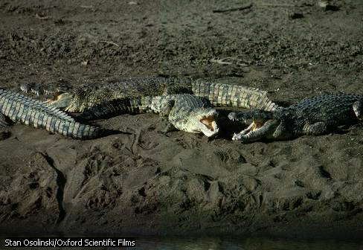
Crocodilii si speciile inrudite sunt carnivore. Maxilarul lung si aspectul fetei pare a avea un ranjet sadic, sugereaza un comortament agresiv si fioros. Majoritatea oamenilor sunt ingroziti de crocodili, desi de fapt hrana lor depinde de marimea lor si de prada disponibila din jurul lor.
La inceput puii de crocodil se hranesc cu insecte, mormoloci, melci, pestisori, raci si scoici. Deoarece cresc foarte rapid si pot captura numai animale de prada mici, acestia mananca foarte des.
Cum cresc, incep sa captureze prazi mai mari si creste concomitent durata intre doua mese. Mai intai captureaza pesti mai mari si alte reptile, apoi treptat incep sa vaneze si mamifere. Inhata orice vietate ce la ajunge in cale, fie acesta maimuta, bivol, zebra, sarpe sau chiar om. Multe animale cad prada crocodilor in timp ce isi potolesc linistite setea pe amul apei. Crocodilii consuma si hoituri, nu numai prazi capturate vii.
Oricat de ascutiti si de taiosi ar fi dintii acestor animale, tot nu sunt potriviti pentru sfarmarea si devorarea carnei prazii. Cand un crocodil sau aligator inhata un animal ce isi potoleste setea pe mal, de obicei il prinde si incearca sa-l traga in apa spre a-l ineca.
De multe ori este nevoit sa depuna prada intr-o groapa din matca, pana ce i se inmoaie pielea si carnea incepe sa se descompuna, deoarece nuami atunci o poate sfarma prin muscaturi mari. Uneori crocodilul sau aligatorul incepe sa se rostogoleasca in apa cu prada in gura pentru a smulge bucati mari de carne din aceasta. De obicei inghite in intregime bucata luata in gura. Adesea o prada serveste ca hrana mai multor crocodili care o devoreaza pe loc. Crocodilii caprureaza pestii in apa mica: pur si simplu inchid brusc botul sau ii strapung cu dintii. Inghit in intregime pestii, cu capul inainte, ca nu cumva branhiile sau oasele sa le zgarie tesutul fragil al faringelui. Majoritatea speciilor de crocodili inghit diverse lucruri – pietre, bucati de lemn – impreuna cu prada. Acestea ajuta probabil digestia ce are loc rapid in stomac.
Speciile din ordinul crocodililor vaneaza in moduri diferite. Unele sunt foarte lenese, aproape ca asteapta sa le intre prada in gura. Altii - mai ales pe Nil – sunt foarte ambitiosi si pandesc sau urmaresc prada foarte hotarat. Uneori lovesc bietul animal cu coada puternica pentru a-l prinde cu dintii.
Specia care pretrece cel mai mult timp in apa este gavialul. Acesta este totodata si cel mai indemanatic la prinderea pestilor, acestia fiind hrana lui principala. Inainteaza in apa dand din botul lui lung in dreapta si in stanga, vanand astfel din belsug de pe o suprafata destul de mare.

Focile

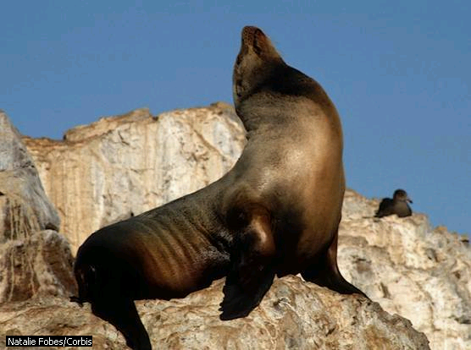
Pe uscat foca este destul de stangace, dar in apa este foarte agera si supla. Inteligenta si ingeniozitatea lupului se combina cu capacitatea de inot a pestilor rapitori.
Toate focile sunt rapitoare, dar unele specii sunt mai pretentioase – mai specializate – decat altele. Dintre focile cu urechi, foca cu blana din Antarctica este singura realmente pretentioasa; acesta specie se hraneste in exclusivitate cu cril (un soi de rac minuscul care traieste in numar milioane de indivizi in marile polare). Crilul constituie hrana mai multor mamifere marine uriase si inmultirea exploziva a acestor foci este cauzata de scadera dramatica a numarului de mamifere marine mari consumatoare de cril. Restul focilor cu blana si al leilor de mare, mananca in general orice apuca. Majoriateta speciilor traiescin acele zone marine propiate de tarm, unde curentii marin ridica la suprafata apele bogate in substante nutritive. Aceste ape de suprafata, bogate in substante nutritive, sunt un mediu propice pentru inmultirea algelor, care insa reprezinta hrana animalelor mici care traiesc aici. Inmultirea acestora atrage bancuri de pesti si alte animale.
Focile cu urechi vaneaza la aduncimi medii si pe fundul marii, pesti, raci si chiar pinguini. In procurarea hranei sunt ajutate de mai simturi care s-au specializat in mare masura conditiilor subacvatice.

Balenele

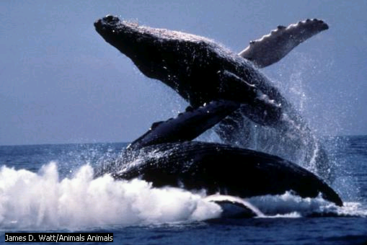
In ciuda dimensiunilor uriase, balenele nu consuma foarte multa hrana. Datorita conformatiei corporale menite sa economiseasca energia, ele nu au nevoie sa manance cantitati prea mari. Se hranesc cu mici organisme animale si vegetale – planctoni. Este cea mai bogata sursa de hrana pentru mamifere marine. Planctonii fiind microscopici, nu pot insa satisface in totalitate necesarul de hrana al balenei.
Pentru a se putea satura cu un plancton, balenele au fost inzestrate in cursul evolutiei lor cu niste formatiuni numite fanoane. Acestea la randul lor se termina prin niste prelungiri in forma de perie, functionand ca o sita. Din tonele de apa introduse in gura, ele retin doar planctonul. Fanoanele au la origine cutele planseului bucal, nu dintii.
Diferitele specii de balene si-au dezvoltat propriile fanoane in asa fel incat sa retina diferite componente ale planctonului in asa fel impartind intre ele resursele de hrana. Cetaceele care au fanoane lungi si subtiri, ca de exemplu balena albastra, retin din apa microcrustaceele. Balenele care se hranesc mai mult de la suprafata apei, au nevoie de fanoane mai mari. In aceasta categorie intra balena de Groenlanda si balena de Vizcaya. Balena albastra, balena nordica cu inotatoare sau balena nordica iau cate o gura imensa de apa „atacand” din jos sau din lateral milioane de microorganisme.
Capul balenei trebuie sa fie foarte puternic pentru a rezista la greutatea fanoanelor si la volumul imens de apa care este filtrata. Lungimea capului balenei de Vizcaya (balena de culoare deschisa) reprezinta 40% din lungimea corporala totala, iar vertebrele circulare sunt sudate intre ele pentru a mentine greutatea corpului.
Toate speciile de balene duc o viata migratoare. Parcurg cu regularitate drumurile intre apele polare, reci si bogate in hrana si apele tropicale, potrivite pentru cresterea puilor.

Delfinii si porcii de mare

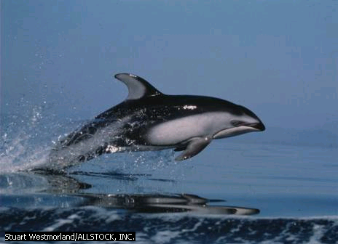
Cele mai multe specii de delfini si porci de mare se hranesc cu pesti si sepii. Speciile cu botul scurt si cu mai putini dinti prefera sepiile, dar speciile cu botul prelungit cu dintii mici si numerosi sunt consumatori de pesti. Exceptie face delfinul cu dimensiuni mult mai mari decat rudele sale, orca. Acesta vaneaza animale acvatice cu sange cald, printre care foci, pinguini si alte cetacee. S-a semnalat si cazul in care un grup de orci au atatcat, omoratsi devorat partial o balena albastra.
Delfinii mananca orice fel de peste, dar numai anumite specii, de exemplu delfinii cu cocoasa, vaneaza in primul rand in apele din apropierea tarmului. Delfinii tropicali insa obisnuiesc sa vaneze mai ales in larg. Porcii de mare vaneaza de obicei in grupuri restranse, formate din 2-4 intivizi, insa delfinii dim larg se aduna in grupuri de 1000 sau mai multi indivizi.

